**Варавич Агафия Андреева (Warawiczowna Ahafia Paraskewia)**

13 марта 1799 г – крещение дочери Агафии Параскевии (НИАБ 136-13-894, лист 38об, №15/1799-р (ориг)), (РГИА 823-2-18, лист 268об,№15/1799-р (коп), НИАБ 136-13-938, лист 241, №15/1799-р (коп)).

**НИАБ 136-13-894:** Лист 38об. **Метрическая запись №15/1799-р (ориг).**

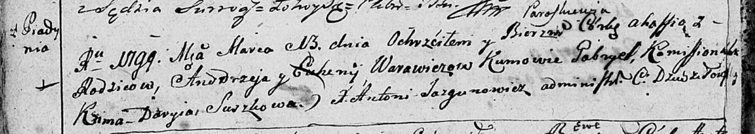

Дедиловичская Покровская церковь. 13 марта 1799 года. Метрическая запись о крещении.

Warawiczowna Ahafia Paraskiewia – дочь родителей с деревни Пядaнь.

Warawicz Andrzey – отец.

Warawiczowa Euhenija – мать.

Kamisionek Gabriel– кум.

Suszkowa Daryia – кума.

Jazgunowicz Antoni – ксёндз.

**РГИА 823-2-18:** Лист 268об. **Метрическая запись №15/1799-р (коп).**

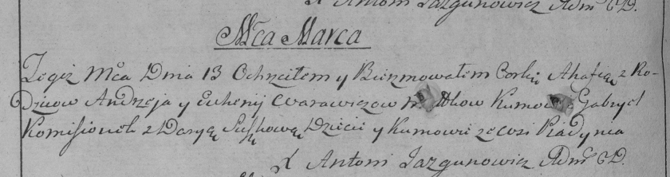

Дедиловичская Покровская церковь. 13 марта 1799 года. Метрическая запись о крещении.

Warawiczowna Ahafia – дочь родителей с деревни Пядань.

Warawicz Andrzey – отец.

Warawicz Euhenija – мать.

Komisionek Gabriel – кум, с деревни Пядань.

Suszkowa Darya – кума, с деревни Пядань.

Jazgunowicz Antoni – ксёндз.

**НИАБ 136-13-938:** Лист 241. **Метрическая запись №15/1799-р (коп).**

(См. тж. НИАБ 136-13-894, лист 38об, №15/1799-р (ориг); РГИА 823-2-18, лист 268об, №15/1799-р (коп))

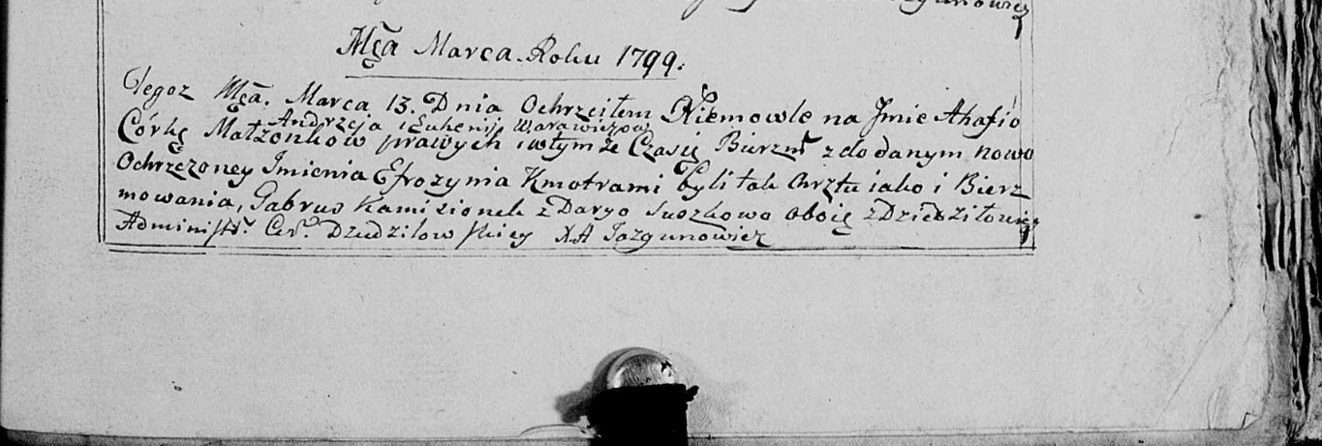

Дедиловичская Покровская церковь. 13 марта 1799 года. Метрическая запись о крещении.

Warawiczowna Ahafia Efrozynia – дочь родителей с деревни [Пядань].

Warawicz Andrzey – отец.

Warawiczowa Euhenija – мать.

Kamisionek Gabruś – кум, с деревни Дедиловичи.

Suszkowa Darya - кума, с деревни Дедиловичи.

Jazgunowicz Antoni – ксёндз.